瘦 杰 克
迈克尔·C·拉伯塞尔教授
桐&水 校译
“是不是说出那些埋藏在土地之下之物永不该被打扰不够明智呢？难道没有人说过有些东西最好独自留存在他们深暗的梦里吗？那些可悲的家伙打扰了那些东西，愿真主安拉诅咒他们的血脉。”
——《阿拉比克》，菲里乌斯·P·萨朵斯基

法律信息
本模组受版权保护，为迈克尔·C·拉伯塞尔教授于1999年创作。在不对原文进行修改和收费共享的情况下可自由分享本模组以用于个人使用。访问我的网站：www.opifex.cnchost.com
《克苏鲁的呼唤》是混沌元素公司为了他们的恐怖类TRPG游戏和H·P·洛夫克拉夫特的奇幻世界所注册登记的商标。更多信息请联系混沌元素公司，950-A 56号大道，奥克兰，CA94608——或拨打我们的电话：510-595-2440。访问混沌元素主页：www.chaosium.com/cthulhu/

守密人信息/历史
在1849年，一个不幸的名叫乔哈尼·乔纳森（下简称JOJO）从矿井中释放出了被北美土著萨满封印在地下的枯魍（Gaunt）。枯魍杀光了他的同伴，只留下JOJO一个人用来当仆人。JOJO被要求用原来用来封印枯魍的黄金引诱人们到矿井附近来。他这么干了。于是不久之后，枯魍就开始用那些来到这里建立了青森镇（Green Grove）的村民们填饱肚子了。镇民们很快发现了这一恐怖事件，并计划逃离这里。意识到镇民的计划的枯魍在当天夜里来到了青森镇开始了杀戮的狂宴并杀死了所有镇民。这无与伦比的恐惧感却切断了生物对JOJO的控制。就在那天，在四头骡子的帮助下，JOJO趁枯魍沉睡时用石头、木头与他自己所有的黄金重新封印住了升降机井的通道。JOJO死在了这不朽的努力中，他的尸骨就躺在那些碎石和黄金里。之后，人们发现了空无一人的小镇，这里发生过的事情便变成了著名的“青森镇未解之谜”。
青森镇的宁静保持了一百多年，直到1992年国王电影公司决定在格林格罗夫拍摄一部大致上基于历史传说改编的名为《青森镇之谜》的恐怖电影。电影主线剧情讲述了矿工们闯入了一个古代北美土著的地下墓穴，并从里面盗走了黄金。因此，古代的守护墓穴的亡灵被解放了出来，降临并杀死了所有矿工和镇上其他人。这个电影一直平稳拍摄着，直到公司因财政困难况而不得不停止拍摄。电影停止拍摄后，一个叫做戴维·帕克的演员出于无聊离开片场闲逛起来，不经意间发现了矿道入口并进入了升降机井随便挖掘了一下。他惊讶地发现碎石之下的黄金并尽可能地挖掘和带走了所有能带走的黄金。帕克卖掉了黄金，并用得来的资金投资电影继续拍摄下去。帕克变成了大家的“大明星”。然而，众人所不知道的是，在拍摄重开的三天后，没有了黄金封印的枯魍从通风井中挖了出来，并发现了这些电影人。第一夜，枯魍将一个劳工拖回了窝；第二夜，一个摄像师也遭了殃。等到第三夜，当枯魍准备将戴维·帕克拖走时，他向枯魍求饶起来。“如果能让我活着离开并拍完电影，我愿意每夜都带你去附近的镇子享用人肉大餐。”帕克说道。枯魍同意了帕克的条件。此后的每一夜帕克都驾车带着枯魍前往附近寻找不幸的牺牲品。

玩家信息
此剧本KP可以视需要改变具体发生地区，但必须为历史上曾有过“淘金热”的地区。PC们将因为一封来自老朋友的信而被卷入事件中。威廉·盖德勒，一个恐怖小说家，将在信中提到他认为一些不自然的事情正在发生。信中描述了大约两周前有两个拍电影那边的人消失了，除此之外还有六起被报道的附近镇上的人失踪事件。他在信中摘抄了当地报纸上登载的一个名叫乔·米勒的看见了凶手的守夜人精神失常后一直含糊地反复重复的话：一个瘦子，瘦子突然把他拖走了。接下来威廉继续写到，在两天后，报纸上报道了一个酒鬼看见了有什么东西抓走了他的一个同伴，此后其他的失踪案报纸开始称这个神秘犯罪者“瘦杰克”。威廉推断，这一切绝对不仅仅是一个精神病抓走了那些人，并向调查员提出请求帮助。由于威廉的绝大部分财产用于合作拍摄电影，所以他在调查员的旅费上仅仅只会给非常非常微薄的资金援助。

抵达
当调查员决定帮助威廉时，他们可以借由飞机、巴士或自驾游等方式前往青森镇。如果他们乘坐飞机，他们将在下机后再乘坐3小时巴士前往青森镇附近的镇子；如果他们乘坐巴士，他们将能够直达青森镇；如果他们自驾游，他们可以走任何道路前往电影棚。无论他们如何选择，威廉都会在他们的目的地和他们会面并招待他们。
威廉将为调查员提供一个隶属于摄影棚的睡觉的地方，或者他们也可以自掏腰包借宿。镇上只有一家旅店（每房间每晚20美刀）和一所基督教青年会（每晚每人5美刀）可供借宿。如果他们选择住摄影棚，他们将和摄影组、勤杂员、劳工和龙套等一起挤在一栋棚屋里睡觉。

书籍
以下为在镇图书馆可能被调查员获得的信息。
《神秘消失》(Unexpalined Vanishings)：这本书是其同类作品中的代表性作品。它（和其他与之相似的作品）可以在任何公共图书馆和书店找到。镇图书馆保存有一份复制品。本书简短地提到了1849年青森镇一夜空镇的事件。书中提到，那些失踪的镇民至今没有任何人再次出现，也未曾在其他任何地方找到他们。
《印第安传奇》(Indian Legends)：本书（以及其他类似的书籍）可以在任何公共图书馆和书店找到。镇图书馆保存有一份复制品。书中有一段详细描述了“来自地底的怪物”。据传说这只怪物被萨满用黄金和魔法封印在了地底深处。书中将这种怪物的名称翻译成了“The Thin One”（瘦子）或者“The Skinny One”（皮包骨）。
《下界典》(Book of the Underlands)：这本神话书籍记载了关于地底生物（例如钻地魔虫、食尸鬼和巨噬蠕虫这些生活在地下或被称为下界的地底世界的生物）的信息。这本书的英文版很难寻找到，而更早的希腊语版则几乎没有了。在镇图书馆里有一个曾经活跃于1920年前后的调查员的后代拥有一本复制本。只有在调查员们赢得了她的信任后她才会向调查员展示这本书。这本书中的一段描述了一种被称作枯魍（Gaunt）（与夜魇Nightgaunt并无关联）的栖身于地下的生物。书中将这些怪物描述为“毫无人性的枯瘦者”，同时可以知道“害怕黄金，如惧灾祸”。“这些怪物在战斗中几乎是不可战胜的；然而又是脆弱的，”书中这样写道，“因为它们只能待在它们邪恶的洞穴里度过白天，且无法在阳光下停留。其他关于本书的细节将在模组结尾给出。
新闻：当地新闻内容基本上威廉都在信中提到了。其中一篇文章提到了“青森镇未解之谜”，并（不太严肃地）猜测这里正发生着与当年曾发生在青森镇的一样的事情。

调查
以下内容为调查员独自或组队调查时可以得到的信息。
警局：如果调查员前往警局，他们只会被告知警方已经立案调查。如果有调查员拥有足够的社会影响力、信誉、社会地位（比如政客、警方高职或犯罪学方面专家等）或者留给了他们一个深刻的印象（即优秀的扮演）来影响或支配当地警方，他们将被告知警方也没有任何线索，除了目击者所称的犯罪者是个瘦子。侦破行动显得尤其困难，因为除了的确有人被带走这一事实外，竟找不到任何常见的犯罪要素。警方乐意接受调查员在法律允许的范围内所提供的任何帮助并将万分感激。
乔·米勒：乔·米勒便是威廉在信中提到的因为目击到枯魍抓走受害人而精神失常的那位守夜人保安。他目前处于镇医院，并且如果接下来的日子里没有痊愈的迹象的话将被送转国立精神病学院。调查员在有警方帮助或者成功说服/快速交谈的情况下可以看望他。在一个成功的心里分析治疗下乔·米勒可以保持镇定并开始向调查员倾诉他所见到的情形。“太可怕了……瘦，非常的瘦，是的，非常非常瘦……它把他抓在手里，他被它撕开了，它把他吃掉了，他被它一口一口吃掉了，它吃他的时候他还活着，他被它吃的开始的时候还活着！……是的，它很瘦，是的……”他将在说完后惊恐地望着天花板，嘴角不自觉地流出了大量口水。（乔·米勒最终将得到治愈，并忘记一切他所看见的恐怖景象。）
比尔·纽斯密斯：比尔便是当地报纸中所提到的那个酒鬼。如果调查员在报社打听，他们将很容易就能知道酒鬼是谁和常去的酒吧。比尔是个曾经参加过朝鲜战争并且被中国解放军俘虏过的老兵，朝鲜人在战争中对他的虐待给他留下了终生难忘的记忆和伤疤。如果调查员愿意给他买个醉或者倾听他的战争故事，他将很乐意告诉调查员他看见了什么：“那是一个如木乃伊一般瘦、散发着尸臭味的家伙，就像我在战争中曾经看见过的那些饿殍一样。它抓住了老威尔，他惊慌的叫声唤醒了我。从战争结束后到现在我还是第一次听见他发出那样的叫声。它抓走了他。我想它吃了他。”比尔将在与调查员对话中表达出强烈的复仇欲望。如果调查员向他求助，他将很乐意帮助调查员寻找并干掉那只怪物。
电影棚的人们：任何在电影棚里工作的人都能告诉调查员们有2个人在这里失踪了。第一个失踪者名叫玛纽尔·帕朵露（Manual Padre），一个在电影棚做体力劳动的临时工。几乎所有人都以为他只不过是不干了。第二个失踪者叫候莫·威尔逊（Homer Wilson），一个摄像师。这位先生曾经跟导演大打出手，而现在电影已经拍摄完了。失踪当天绝大多数人认为他只是离开一夜。所有人一致认为镇上有精神病在游荡，但他们觉得镇上发生的事情跟电影棚的人完全无关。
戴维·帕克：如果调查员与帕克交谈，一个成功的灵感检定可以发现他看起来极度紧张（理所当然的，他第一次演主角）；同时，一个成功的心理学检定将发现他有不易察觉的精神失调症状。作为一个老练的演员，帕克应对调查员的问题时有条不紊，并且极力避免调查员们对他产生怀疑。他将向调查员说这样的观点：“‘瘦杰克’只不过是个精神病而已，就像你之前一直听说的那样。我真希望他们能早点逮住他，严惩这个混蛋。”他将表示他认为电影棚的人失踪仅仅是离开而不是什么“瘦杰克”手下的遇难者。
线索
这些是调查员可能找到的线索。
帕克的越野车：如果调查员调查帕克的越野车，一个成功的侦查检定将显示在车后备箱的折叠椅上有少量血污（帕克盖了一张塑料布在上面，不过仍有些许血液溅到了外面）。如果进行血液鉴定，调查员将得知这些血液是人类的血。在一张椅子下面也可以找到一卷卷起来的塑料布。如果向帕克对质，帕克将宣称这些血是来自于一次狩猎之旅（帕克常狩猎，且经常向他人炫耀吹嘘自己的狩猎所得），并会将调查员的事情告诉枯魍。枯魍将在此后找出调查员并查他们水表。
私人财产：如果调查员调查老房子，他们将发现失踪者的柜子锁的好好的。如果他们破坏或者用铁丝捅开锁，他们将发现这两个失踪者的私人财产都在里面。帕朵露“忘记带”他所有的血汗钱的情况或许会让调查员确信他不是主动离开的。
财政状况与新角色：调查员大概会听说过电影曾陷入财政危机且一度停拍直到找到新投资。如果调查员依靠电子侵入窃取他们的文件，他们将了解到戴维·帕克提供了这笔将近一百万美刀的投资。如果调查员核对帕克的财政商业往来和取得访问他的经纪人的商务往来（这些在电影公司的文件中有列入，不过需要调查员主动提出）他们可以了解到这笔钱来自于一次巨额黄金交易。很出名的是戴维·帕克取代了约翰尼·斯坦（一个因被取代而愤然离开的著名明星）成为了电影主角。一些片场的人认为帕克肯定用这笔钱做了什么手脚，但他们不知道具体细节。如果拿这些询问帕克，帕克将表示他也不知道钱从哪里来，不过他赢得新角色是因为他的演技。

地图
地区地图：这份地图展示了大致上的重建后的青森镇附近的局部情况。
石板路：这种罕见的公路通往北方的镇子。
泥路：这条路是电影公司铺就的。
海拔线：标示了渐变增长的海拔。
足迹：一个成功的追踪检定将发现一条看起来像是一个成年人体型的生物留下的足迹。然而，足迹看起来非常怪异且明显完全不属于人类。这是枯魍每夜来青森镇与帕克见面所留下的。如果一个调查员的追踪检定出现他的技能值的1/4以下的情况的结果，则还会发现偶尔也有一辆卡车或者越野车经过这里。那是帕克的越野车留下的。
矿坑：后附详图。
青森镇：同上。
青森镇地图：最初的青森镇早已因风吹雨打而湮灭。现在的青森镇是一个电影片场。所有的建筑物都是用胶合板按照实体比例制作的实体模型，里面没有任何东西（在建筑物里的镜头事实上都是拿去好莱坞后期合成出来的）。不过马厩倒是真的，养了6匹马用于电影拍摄。
拖车式活动房屋：这里停有4栋拖车式活动房屋。每栋拖车式活动房屋里住有2人（一共4个主演、一个导演以及威廉）。这些拖车式活动房屋住起来相对舒适多了（有独立的浴室、彩电、小厨房等）。
电影棚区：这个电影棚区包括3部分。第一部分是一栋大棚屋，里面包括两个公用盥洗室、有双层床和柜子的集体寝室和一个有着劣质沙发、茶几等的公共活动区域。配角龙套、摄制组、勤杂员等人住在这里。这儿一共住了20个男子、17个女子和12个孩子。第二部分是用以准备和提供食物的餐厅。第三部分则是用于保养器材和道具的。为所有建筑供电的是位于附近的一个有着3台发电机的供电设施。
矿坑：进入矿道的升降机井有30多英尺高，其末端是一个洞穴。除了帕克，没有人知道这些。升降机井的入口被成吨的石头和大木料所堵住和遮蔽。在升降机入口边缘附近有一堆碎石，而在木头和石头上留有近来帕克用绞车拉他们时钢索留下的痕迹。任何人待在这儿都会察觉到一股虽然微小但极其难闻的气味，同时一股成功的灵感检定会让调查员发现没有任何动物靠近这里附近，且四周的植物看起来也焉巴巴的。
如果调查员调查升降机井，他们将发现里面的气味浓烈得厉害，同时，一股成功的观察检定将使得调查员注意到升降机井里的木头和石头上有怪异的划痕，就像什么东西用爪子攀爬上来时留下的一样。如果调查员想爬下去看看，他们必须每15英尺过一次攀爬检定。古老的支撑柱早已变形，所以在攀爬检定后还有20%的概率支撑木无法支撑而塌下。发生这种事情时调查员都必须依靠一个幸运检定来避免与之一起下坠。当然，如果调查员想到用绳索帮助，下降将变得非常容易。
洞穴：这个洞穴的墙壁和地面看起来都十分诡异。构成这里的四壁的是一种像是凝固了的暗绿色树脂材料，洞壁上还挂着破破烂烂的、一条条的某种带点红色的布状物。恶臭弥漫在洞穴里，人类的骨头在被鲜血污成黑色的地面上排成行。在白天，枯魍就在这个洞穴里吃住。
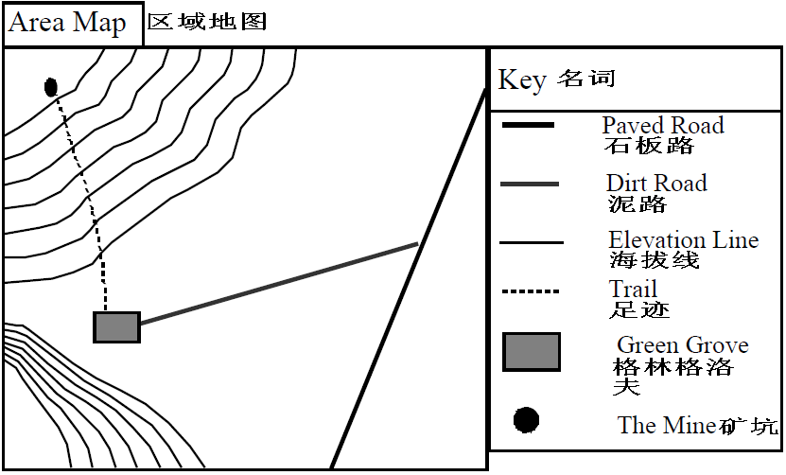
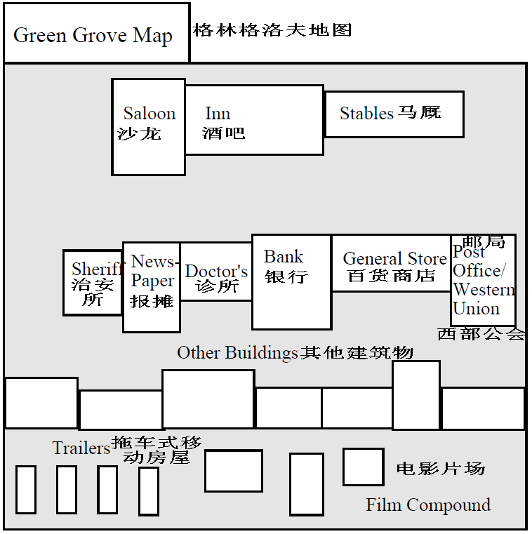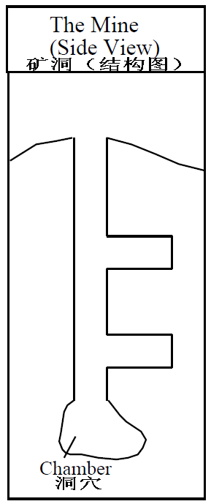
行动
每当天色完全暗淡下来，枯魍就会从它的窝中出来。它愉悦地跑进电影片场中沙龙的建筑模型，并待在里面等待帕克来找它。当帕克来后，这两个家伙就一起坐着帕克的越野车去附近镇上，为枯魍寻找下一顿美餐。接着，帕克就会带着枯魍回来，以便枯魍回家享用美餐。帕克将在睡前把他的越野车清洗干净，将塑料布弄干净卷好并塞进座位下面。
如果在此期间调查员偷窥着帕克，且帕克没有发现他们，调查员将有机会看见帕克与枯魍见面并将它运走。如果帕克发现了他们在偷窥，他会假装不知道并引诱他们进一个圈套。如果调查员攻击枯魍，帕克将在不冒着伤及自身的危险的程度下协助枯魍。如果调查员选择在镇子里等待“瘦杰克”，那么他们能够遇到什么KP可以自由裁定。
在模组进行过程中自始至终营造恐怖与神秘气氛都是十分重要的。关于恐怖气氛，KP或许可以依靠让调查员与枯魍来个惊鸿一瞥（他们将看见枯魍带着它的猎物从一个屋顶跳到另一个屋顶）并且看见一些枯魍的行为造成的后果（它或许会无理由的吓哭某人）。关于营造神秘气氛，可以不把故事讲的那么快。调查员们应为他们想要的线索与信息付出努力，且为了理解到底发生了什么而仔细听描述并思考其含义。KP也可以添加一些转移注意力的事情将局面推入调查员的各种猜测中。举个栗子，KP可以在附近来一场小型地震来引导调查员怀疑是钻地魔虫捣鬼（尤其是如果调查员们看过了《下界典》后），或者来几个模仿枯魍犯罪的蟊贼来转移注意力。
结局
枯魍是一个极其危险的对手，调查员想战胜它无疑很难。如果他们成功封印了枯魍，每个调查员都将恢复1D3点SAN。如果PC彻底干掉了它，所以参与战斗的PC都恢复1D6点SAN。当PC战胜枯魍，他们将受到镇民和电影公司的极大好感与推崇。电影公司将提供调查员在电影里露个脸的机会（可以料到电影将进入“年度惊奇盒子”演播室并一炮走红），且镇民将在日后援助调查员。如果调查员逃避了战斗且未能封印或未战胜枯魍，他们每人都将损失1D3点SAN。这之后，枯魍将继续威胁镇民下去且最终将杀死帕克及所有电影制作人员。然后，枯魍将经历它身体的一次进化（KP可自由取决枯魍消耗的POW），并维持它的恐怖统治直到它的后代出生。

相关资料
NPC
威廉·盖德勒：
盖德勒是一个著名的恐怖小说作家，他因一部被翻拍成成功的电影的小说《地狱数日》(Days of Hell )而成名。（译吐槽：其实可以翻译成《日在地狱》不是么？看来渣诚在地狱生活不错）就像其他大部分恐怖作家一样，威廉并不十分相信世界上存在超自然能力或神秘事物，这让他很难完全承认真的存在一种真实的超自然恐怖。无论如何，他终究要面对现实。威廉将尽其所能地帮助调查员们，且无论何等局面亦不会退缩。
力量 体质 体型 智力 意志 敏捷 外貌 教育 理智 生命值
12 14 10 14 14 12 11 15 64 12
武器：.22口径手枪 30% 1D6点伤害
技能：电脑使用 25% 信誉 85% 驾驶 30% 图书馆使用 75% 神秘学 75% 手枪 30%
比尔·纽斯密斯：
比尔如今是一个酒鬼。朝鲜战争期间，他参军后被中国军队俘虏。虽然他逃了出来，但他永远忘不了所受过的虐待（吐槽：美国人眼里的中国军队，嗯哼）。比尔看见过枯魍抓走他的同伴，且渴求着复仇。尽管时光消磨了它的容貌，但比尔每天都坚持运动，一直保持着好身体，且一直记得许多过去他的训练内容。如果调查员向他求助，他将清洗身体，剔去胡须，并向他们要把枪。调查员或许可以得到一个有用的同盟，前提是他们能忍受比尔时不时地跟他们絮叨战争故事。
力量 体质 体型 智力 意志 敏捷 外貌 教育 理智 生命值
13 15 13 13 15 14 10 13 45 14
武器：.45口径的阿托门汀 60% 1D10+2
踢 45% 1D6+1D4
技能：攀爬35% 藏匿40% 急救45% 躲藏55% 聆听40% 导航50% 韩语15% 驾驶（尖刀喷气式歼击机）66% 手枪60% 来复枪30%
戴维·帕克：
帕克是一个相当天才的演员，但他醉心于名望声誉。他将名望看得比金钱和权力还高。他做所有他觉得能流芳百世的事情来获取名声，也许他最恐惧和不能想象的便是一文不名吧。当他发现黄金后，他直接将那些投资进电影拍摄来争取主角地位。当枯魍抓住他的时候，他拼命乞求活命的模样让枯魍觉得这家伙可以一用。帕克将为枯魍献上所有忠诚直到死亡，同时他也计划着利用枯魍增加他的名望。帕克有几本中空的书，里面一共装了6盎司黄金。这些书全部藏在属于他的拖车式移动房屋里的书架上。
力量 体质 体型 智力 意志 敏捷 外貌 教育 理智 生命值
13 13 15 13 15 13 16 14 41 14
技能：表演65% 快速交谈45% 聆听40% 说服45%

神话书籍
《下界典》（Book of the Underlands）：这本书的内容如下。《下界典》是一本神话书籍，它的英文版记载了“沟通妖鬼”和“沟通食尸鬼”的咒文，而希腊文版本则在此之上多一个“沟通钻地魔虫”。
版本 增加的神话知识 咒文数 失去的SAN
英文 +9% x2 -1D6
希腊 +12% x3 -2D6

枯魍：
描述：第二阶段的枯魍看起来就像一具饿殍（饿死的人类干尸）。枯魍的皮肤就像动物的毛皮沾满了浓稠的污浊恶心的灰绿色粘液，且带有细长的卷须层层缠绕在它的表面，并不时地以令人极度不安的方式蠕动、扭曲。第三形态的枯魍看起来非常像一只成年钻地魔虫，不过枯魍的触手更加长，且没有自带BGM。
详解：枯魍的生命经历三个阶段。第一阶段的枯魍处于“卵”形态。它被一点十分粘稠像泥浆一用的类树脂材料包裹着，接着，这层材料将逐渐变硬，直到完全变成壳状物。卵形枯魍将在一个人类母体内成长，直至进入第二阶段。第二阶段的枯魍外表表现出跟它的母体十分相似的样子。处于此阶段时枯魍需要每晚都按比例吸收血肉与POW——它可以猎杀更多的人，但是没有必要（杀更多也不会增加pow）。当枯魍从有意识的生物身上总共汲取了500点POW后，它便开始进化到阶段三。这种变化仅需一夜。阶段三的枯魍将在进化完成的第二夜捕捉它所能抓到的所有人类，至少6个人。它将把卵植入每个他抓来的人身体里，然后挖出与卵数量相同的洞。接着他向洞里灌入泥浆般的树脂状液体，再将人类丢进去作为卵床。将所有卵床安置好后，耗尽了生命力去繁殖的成年枯魍将死去。
枯魍在第一和第二阶段拥有心灵感应交流的能力，且可以依靠这个能力与人类交流。枯魍与枯魍间交流距离可达100米，而与人类交流则需1米以内。
护甲与弱点：由于它们天生的（很大程度上不科学的）体质，所有阶段的枯魍在面对所有物理攻击（包括贯穿性武器）都只受到最低伤害。想攻击第一阶段的枯魍必须先击破表层的厚厚树脂状物，不过它们本身没有护甲且容易杀死。第二阶段的枯魍有4点护甲值并和每回合6点自愈能力，而第三阶段则是8点护甲和每回合12点自愈能力。魔法武器、黄金武器以及黄金附魔武器可以造成正常伤害。
幸运的是，枯魍有不少弱点。第一，它们面对太阳辐射时及其脆弱，暴露在太阳直射或其它有类似效果（译注：如人工太阳浴设备等）下时它们将每回合受到1D10点伤害。第二，它们必须在它们的卵床里每天睡足6小时。如果枯魍不能在它杀人之后在卵床里睡足6小时，它将永久失去1pow且受到1d10伤害。破坏卵床是一条显而易见的杀死枯魍的方法。利用炸药、大量酸或者其它的大范围破坏性武器都可以做到，卵也很容易被常规武器破坏。第四，枯魍惧怕黄金，如同吸血鬼惧怕白银。黄金的性质决定了它驱逐枯魍的能力。每磅黄金可以制造一个直径一米的枯魍无法靠近的“斥力场”。如果能够设下圈套让枯魍处于斥力场包围下，只要制造斥力场的黄金还在，它将失去所有行动能力。不过它还保留着心灵感应交流的能力。
持有咒文：无。
SAN损失：看见枯魍卵床需减少0/1点SAN，第二阶段1/1D8，第三阶段1/2D6。
枯魍在不同生命阶段下的属性

第二阶段 第三阶段
骰值 均值 骰值 均值
力量 4D6 14 4D6X3 42
体质 4D6 14 4D6X2 28
体型 3D6 10~11 3D6X3 30~33
智力 3D6 10~11 3D6 10~11
意志 4D6 14 4D6 14
敏捷 3D6 10~11 2D6 7
生命值 12~13 29~31
移动速度 8 7/1（挖掘）
自愈力 6/每回合 12/每回合
护甲 4 8
武器 爪 60% 1D6+1D4 触手 40% 2D6
武器 咬 40% 1D6+1D4 挤压 3D6

译者的话
《瘦杰克》的翻译总算是完成啦~撒花撒花~
磕磕绊绊完成了翻译，令人庆幸的是这次没有被桐生酱说到处都是错译呢……比第一词进步了！万岁~耶~~V~~
《瘦杰克》可以说是一篇比较完整且周详的短篇模组吧。它的内容很周详，很适合当作写模组的模板；同时由于其自由性，感觉无论是开还是魔改都比较方便。希望它可以带来更多精彩的团和模组。
由于个人水平问题，翻译和用词造句方面都算不上优秀，希望观看的你能够谅解。
2015年4月 水果

